- — правильный девятиугольник. Найдите угол . Ответ дайте в градусах.
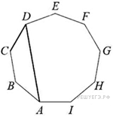
2. В квадрате расстояние от точки пересечения диагоналей до одной из его сторон равно 7. Найдите периметр этого квадрата.
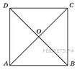
3. Найдите периметр четырехугольника , если стороны квадратных клеток равны 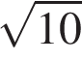.
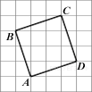
4. В треугольнике ABC угол C равен 90°, 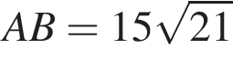, 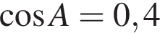. Найдите высоту CH.
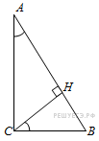

5. Найдите площадь треугольника, изображённого на клетчатой бумаге с размером клетки 1 см × 1 см (см. рис.). Ответ дайте в квадратных сантиметрах.
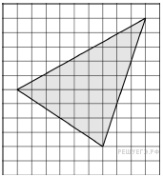
6. В треугольнике ABC угол A равен 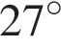, угол B равен 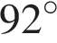. AD, BE и CF — биссектрисы, пересекающиеся в точке O. Найдите угол AOF. Ответ дайте в градусах.
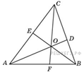
7.. Периметры двух подобных многоугольников относятся как 3:5. Площадь меньшего многоугольника равна 18. Найдите площадь большего многоугольника.
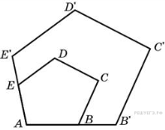

8. Найдите площадь трапеции, изображенной на клетчатой бумаге с размером клетки 1 см 1 см (см. рис.). Ответ дайте в квадратных сантиметрах.

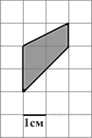

9. Средняя линия трапеции равна 12. Одна из диагоналей делит ее на два отрезка, разность которых равна 2. Найдите большее основание трапеции.
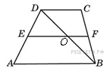
10. Найдите радиус окружности, описанной около квадрата со стороной, равной 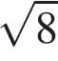.
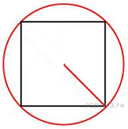
11. Найдите (в см²) площадь S закрашенной фигуры, изображенной на клетчатой бумаге с размером клетки
1 см 1 см (см. рис.). В ответе запишите .

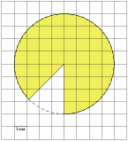
12. Найдите угловой коэффициент прямой, проходящей через точки с координатами (−2; 0) и (0; 2).
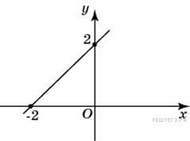
13.. Найдите площадь прямоугольного треугольника, если его катеты равны 5 и 8.
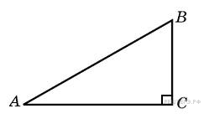
14. На клетчатой бумаге с клетками размером 1 см 1 см изображен треугольник (см. рисунок). Найдите его площадь в квадратных сантиметрах.
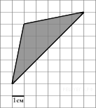
15.. На клетчатой бумаге с клетками размером 1 см 1 см изображена трапеция (см. рисунок). Найдите ее площадь в квадратных сантиметрах.
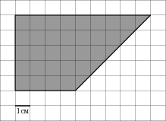
16. В треугольнике , высота равна 4, 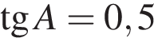. Найдите .
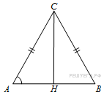

17. В треугольнике ABC угол ACB равен 90°, cos A = 0,8, AC = 4. Отрезок CH — высота треугольника ABC (см. рисунок). Найдите длину отрезка AH.
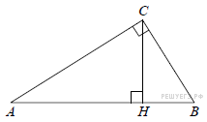
18. В треугольнике угол равен 90°, 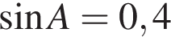, 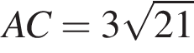. Найдите .
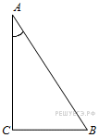
19. В треугольнике угол равен 90°, косинус внешнего угла при вершине равен 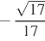, 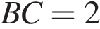. Найдите .
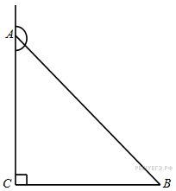
20. В треугольнике угол равен 90°, угол равен 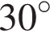, 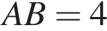. Найдите .
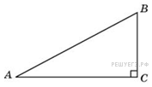
21. В треугольнике угол равен 90°, 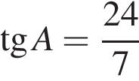. Найдите .
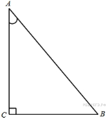
22. Найдите (в см²) площадь S закрашенной фигуры, изображенной на клетчатой бумаге с размером клетки
1 см 1 см (см. рис.). В ответе запишите .

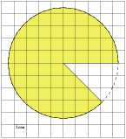
23. Задание 15 № 27314. В треугольнике , – высота, 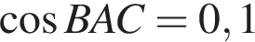. Найдите .
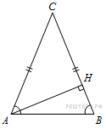
24. Задание 15 № 27710. Две стороны прямоугольника равны 6 и 8. Найдите скалярное произведение векторов и 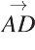.

25. Найдите площадь четырехугольника, изображенного на клетчатой бумаге с размером клетки 1 см 1 см (см. рис.). Ответ дайте в квадратных сантиметрах.
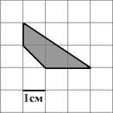

26. Стороны параллелограмма равны 8 и 16. Высота параллелограмма, опущенная на меньшую сторону, равна 12. Найдите его высоту, опущенную на большую сторону.
27. Найдите площадь ромба, если его высота равна 2, а острый угол 30°.
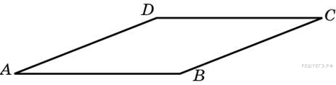
28. Найдите абсциссу середины отрезка, соединяющего точки A(6; 8) и B(-2; 2).
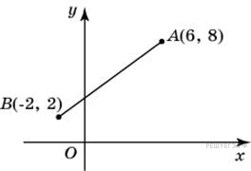
29.. В треугольнике угол равен 90°, 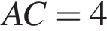, 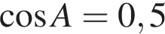. Найдите.
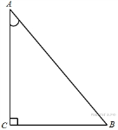
30. Хорда AB стягивает дугу окружности в 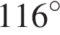. Найдите угол ABC между этой хордой и касательной к окружности, проведенной через точку B. Ответ дайте в градусах.

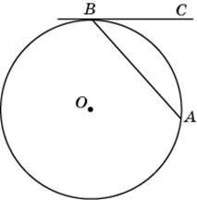
31. Основания равнобедренной трапеции равны 7 и 13, а ее площадь равна 40. Найдите боковую сторону трапеции.
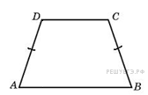
32. В треугольнике угол равен 90°, – высота, 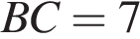, 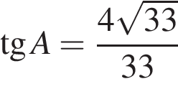. Найдите .
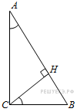
33. Найдите (в см²) площадь S закрашенной фигуры, изображенной на клетчатой бумаге с размером клетки
1 см 1 см (см. рис.). В ответе запишите .

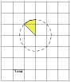

34. Задание 15 № 27397. В треугольнике угол равен 90°, косинус внешнего угла при вершине равен 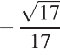. Найдите 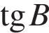.
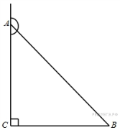
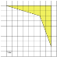
35. Найдите площадь четырехугольника, изображенного на клетчатой бумаге с размером клетки 1 см 1 см (см. рис.). Ответ дайте в квадратных сантиметрах.

36. В треугольнике проведена биссектриса и. Найдите меньший угол треугольника . Ответ дайте в градусах.
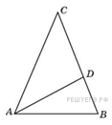
37. В треугольнике – медиана, угол равен 90°, угол равен 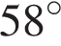. Найдите угол . Ответ дайте в градусах.
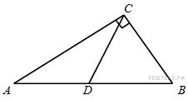
38. Диагонали ромба пересекаются в точке и равны 12 и 16. Найдите скалярное произведение векторов 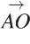 и 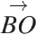.
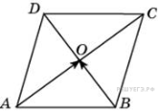
39. Найдите ординату точки пересечения оси Oy и прямой, проходящей через точку B(6; 4) и параллельной прямой, проходящей через начало координат и точку A(6; 8).
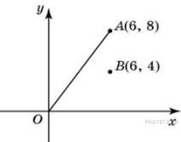
40. В треугольнике ABC угол C равен 90°, , 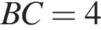. Найдите 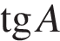.
41. В треугольнике – биссектриса, угол равен 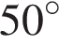, угол равен 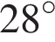. Найдите угол . Ответ дайте в градусах.
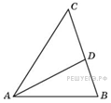
42. В треугольнике , 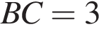, угол равен 90°. Найдите радиус вписанной окружности.
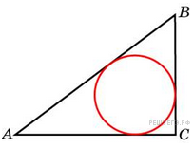

43. В треугольнике угол равен 90°, 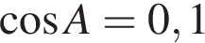. Найдите синус внешнего угла при вершине .
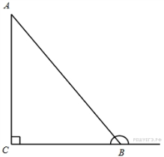
44. Найдите площадь параллелограмма, изображенного на клетчатой бумаге с размером клетки 1 см 1 см (см. рис.). Ответ дайте в квадратных сантиметрах.
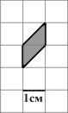
45. Угол ACB равен 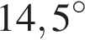. Градусная величина дуги AB окружности, не содержащей точек D и E, равна 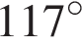. Найдите угол DAE. Ответ дайте в градусах.

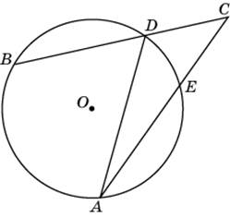
46. В окружности с центром O AC и BD — диаметры. Вписанный угол ACB равен 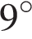. Найдите центральный угол AOD. Ответ дайте в градусах.

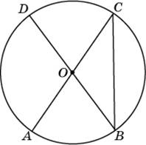
47. В треугольнике угол равен 90°, – высота, 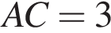, 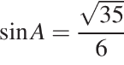. Найдите .
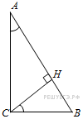
48. Найдите градусную величину дуги окружности, на которую опирается угол . Ответ дайте в градусах.
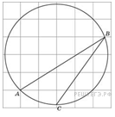

49. \На клетчатой бумаге с клетками размером 1 см 1 см изображен параллелограмм (см. рисунок). Найдите его площадь в квадратных сантиметрах.
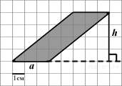
50. В треугольнике ABC угол C равен 90°, , 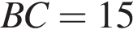. Найдите .

